

**T.C.**

**SAKARYA ÜNİVERSİTESİ**

**BİLGİSAYAR VE BİLİŞİM SİSTEMLERİ**

**MÜHENDİSLİĞİ BÖLÜMÜ**

**1.Dünya Savaşı**

**Atatürk İlkeleri ve İnkılapları Dersi**

**Hazırlayan**

**Ahmet Armutcu**

**G171210351**

**(2B)**

**Aralık–2017**

# 1.Dünya Savaşı Öncesi

# http://www.canakkale.gov.tr/kurumlar/canakkale.gov.tr/CanakkaleSavaslari/1nciDunyaSavasiOncesi/Birinci-Dunya-Savasi-Oncesi%20%282%29.jpg

1910 yılına kadar “Avrupa’nın hasta adamı” olan Osmanlı Devleti elindeki toprakların çoğunu kaybetmişti. Bu kayıplara bir tepki olarak Jön Türkler Hareketi doğdu, İttihat ve Terakki Cemiyeti kuruldu. 1909 yılında yeni bir Anayasa’yla parlamento ve kabine sistemli yeni idari sistem getirildi. 1913 yılında da İttihat ve Terakki Cemiyeti tüm denetimi ele geçirdi.

Cemiyet, Almanlar ’a karşı büyük bir hayranlık duymaktaydı. Almanlar da bu hayranlıktan yararlanarak Osmanlı toprakları içerisindeki geniş petrol yataklarını elde etme çabası içine girmişlerdir. 1899’da İstanbul’u Bağdat’a bağlayacak bir demiryolu kurmayı önerdiler. Bunun karşılığında demiryolunun her iki yanında 20km. Genişliğinde bir alanın yeraltı zenginliklerini istemekteydiler. Bu proje kapsamında 1899-1914 yılları arasında 1037km. Yol yapmışlardır. Bu demiryolu sayesinde Türk-Alman ilişkilerinde önemli gelişmeler sağlanmış, kısa bir süre içerisinde Alman sanayi ürünleri Osmanlı pazarına girmiş ve Almanya’nın bu pazardaki payı giderek artmıştır.

Ayrıca Osmanlı Devleti, ordusunu eğitmek ve savunma sistemini güçlendirmek amacıyla Almanya’dan yararlanmış, bu dönemde ve ileriki yıllarda çok sayıda Alman subayı Osmanlı ordusunda görev almıştır. Osmanlı ordusu Alman silah ve donanımlarıyla donatılmıştır. Almanya’nın Osmanlı Devleti üzerinde kurduğu bu denetim etkisini daha sonraki yıllarda da göstermiştir. Bu çalışmalar devam ederken Avrupa giderek iki farklı kutba ayrılmaktaydı; İtilaf Devletleri ve Mihver Güçler (İttifak Devletleri). Osmanlı her iki tarafla da iyi geçinmeye çalışmaktaydı. Daha sonraki dönemlerde oluşmaya başlayan bu kutuplardan birinde bulunmak isteyen Osmanlı Devleti İngiltere’ye ittifak teklifinde bulundu. Fakat İngiltere bunu kabul etmedi çünkü Osmanlı üzerinde farklı emelleri ve elde etmeyi düşündüğü zengin yeraltı kaynakları bulunmaktaydı.

1914 yılının Nisan ayında Almanya-Fransa veya Almanya-Rusya arasında kesin bir savaşın çıkacağından bahsedilmekteydi. Osmanlı, herhangi bir savaşın çıkması ve bu topraklara sıçraması halinde en çok Rusya’dan çekiniyordu. Çünkü Rusya ilk fırsatta Boğazları ve İstanbul’u kontrol altına almak istiyordu. Bu endişenin sonucu olarak 1914 Mayıs ayında Talat Paşa Ruslar’a ittifak teklifinde bulundu. Fakat Ruslar İngiltere’nin baskısıyla bu teklifi reddetti. Tüm bu olaylar karşısında İttihat ve Terakki Cemiyeti’nin de gayretleriyle 2 Ağustos 1914 tarihinde Almanya ile bir antlaşma imzalanır.

Amiral Souchon komutasındaki Yavuz, Midilli ve Türk Donanması Ağustos 1914 ortalarından Ekim başlarına kadar Marmara Denizi’nde eğitim yapmışlardır. Eğitim sonucunda Karadeniz’e çıkmak için izin istenir. Fakat bu istek Osmanlı kabinesindeki barış yanlısı üyelerinin bastırması sayesinde geri çevrilmiştir. Bu tarihlerde Alman ordularının Doğu ve Batı cephelerinde başarısızlığa uğraması, Osmanlıyı biran önce savaşa sürüklemek için baskılarını arttırmaya sebep olmuştur. Nihayet 25 Ekim 1914 tarihinde Başkomutan Enver Paşa tarafından Amiral Souchon’a “Atış talimleri yapmak için Donanma Karadeniz’e çıkabilecektir.” izni verilmiştir. Böylece donanma Karadeniz’e açılmış, bu olay sonun başlangıcı olmuştur. Karadeniz’e açılan donanma Rusya’nın Sivastopol, Odessa, Novorosisk limanlarını bombalamıştır. Böylece Osmanlı I. Dünya Savaşı’na girmiş ve 1918 yılında imzaladığı Mondros Mütarekesi’ne kadar birçok cephede yüzbinlerce şehit vermiştir.

## **Birinci Dünya Savaşının Nedenleri ve Sebepleri**

* Ham madde ve sömürge arayışı.
* İngiltere ve Almanya arasındaki ekonomik rekabet.
* Silahlanma yarışının hızlanması.
* Fransız ihtilalinin getirdiği milletçilik akımının etkisi.
* Fransızların alsos-loren bölgesini Almanlardan geri almak istemesi.
* Devletlerarası bloklaşma.
* Avusturya'nın ve Rusya'nın balkanlar üzerindeki çıkar çatışmaları.
* Siyasi birliğini geç tamamlayan Almanya ve İtalya'nın siyasi dengeleri değiştirmesi.

## **Savaşa Katılan Ülkeler**

**1.dünya savaşı ittifak devletleri**; Almanya, Avusturya-Macar imparatorluğu, İtalya (1915'e kadar), Bulgaristan, Osmanlı Devleti

1. **Dünya Savaşı İtilaf Devletleri**: İngiltere, Rusya, Fransa, İtalya (1915'ten sonra), Sırbistan, Japonya, Romanya, Portekiz, ABD, Brezilya, Yunanistan.

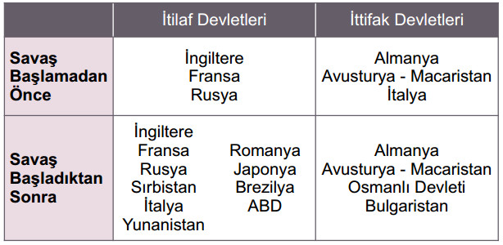

# ****OSMANLI DEVLETİ BİRİNCİ DÜNYA SAVAŞINA NEDEN GİRDİ****

Osmanlı devleti önce tarafsızlığını ilan etti. Almanya Osmanlı'nın jeopolitik konumundan yararlanarak yeni cephelerin açılmasını sağlamak ve halifelik sıfatından yararlanmak için savaşa girmesini istedi.

İtilaf devletleri Osmanlı devletinin savaşa girmemesi için kapitülasyonların kaldıracağını ve maddi yardım yapılacağını açıkladı.

İttihat ve terakki yönetimi Almanların savaşı kazanacağını ve kaybedilen toprakların geri alınacağını düşünerek kapitülasyonların tek yanlı olarak kaldırıldığını ilan etti. Midilli ve Yavuzlu adı verilen alman gemileri Rus limanlarını bombaladılar. Bu olay sonucunda Osmanlı savaşa girmiş oldu.

**1. DÜNYA SAVAŞI'NDA OSMANLI DEVLETİ'NİN SAVAŞTIĞI CEPHELER**

**Kafkasya cephesi:**  
Osmanlı devleti doğu Anadolu'da Ruslarla savaştı. Ruslar 1914 yılının aralık ayında doğu ana doluya saldırdı. Enver paşanın yönettiği karşı taarruz, şiddetli soğuklar yüzünden başarısız oldu. Bu nedenlerden dolayı Sarıkamış ve yöresinde askeri birliklerimiz çok kayıplar verdi.

1916 yılında Muş ve Trabzon'u ele geçirdi. Ancak Çanakkale savaşlarından sonra gönderilen Mustafa kemal, muş ve Bitlis'i Ruslardan geri aldı.1917 Rus ihtilali, Kafkas Cephesi’nde savaşın durmasına neden oldu.

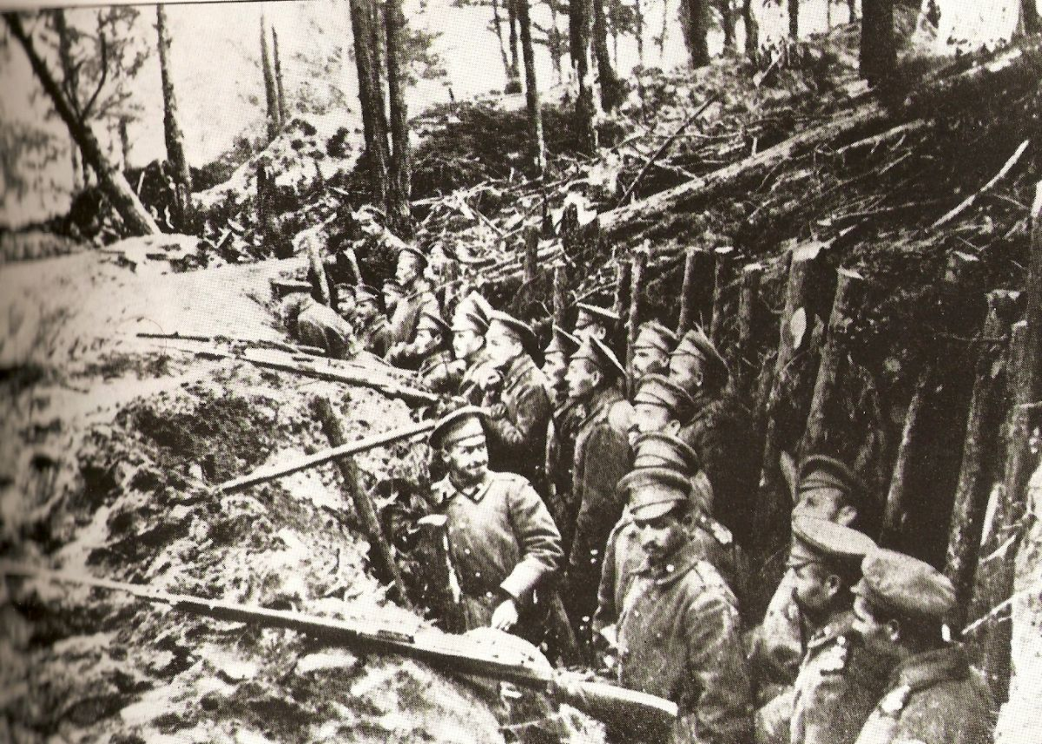

**Kanal cephesi:**  
Osmanlı Devleti, Mısır'da yeniden egemenlik kurmak ve Süveyş kanalı'nı ele geçirmek amacındaydı. Bu kanal Osmanlılar tarafından alınırsa, İngilizlerin, sömürgeleriyle olan bağlantısı kesilecek ve oralara n aldığı Asker ve malzeme desteği önlenecekti.

Bu yüzden Osmanlı Almanya'nın etkisiyle İngilizlerin Elinde bulunan Süveyş kanalı'na bir saldırı düzenledi.(1915) ancak gerekli önlemler alınmadan, hazırlıksız olarak yapılan savaşta İngiliz birlikleri karşısında başarılı olamadı. İngilizler, Sina yarımadası'nı ele geçirerek Suriye sınırına dayandı (1916)

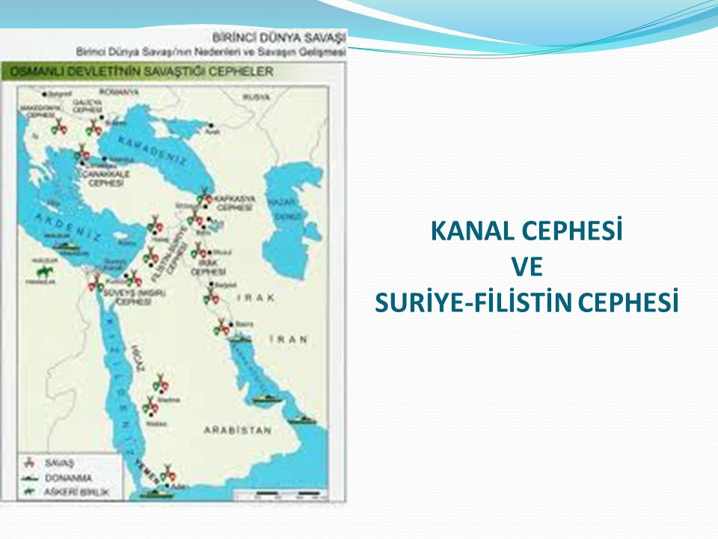

**Hicaz ve yemen cephesi:**  
Bir kısım Osmanlı birlikleri kutsal yerleri korumak için bu bölgede İngilizlerle çarpıştı.

Ancak Sina'da gerek çölün olumsuz koşulları gerekse güçlü İngiliz kuvvetleri karşısında bir sonuç alınamadı.

Osmanlı devleti bu cephede, İngilizler Ve onların kışkırttığı Araplarla mücadele etmek zorunda kaldı. Bu cephede İngiliz üstün duruma geçti.

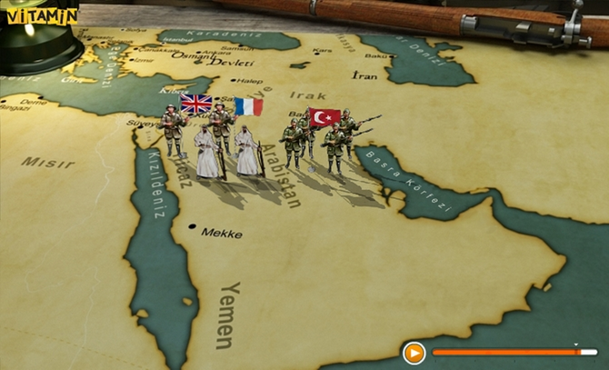

**Galiçya, Romanya ve Makedonya cepheleri:**  
Osmanlı devleti, Avrupa cephelerine kuvvet göndererek, kendi bağlaşıklarını desteklemişti gönderilen kuvvetler 1916-1917 yıllarında Avrupa cephelerinde muharebelere katıldılar. Rusya, Romanya ve Fransa' ya karşı mücadele ettiler.

**Irak cephesi:**  
İngilizler, Türk kuvvetlerinin İran' a girmesi ve Hindistan'ı tehdit etmesini önlemek istiyordu. Ayrıca, kuzeye çıkarak Ruslarla birleşmek amacındaydılar. Irak petrollerini ele geçirmeyi planlayan İngiltere, Basra'ya asker çıkardı. İngiliz birlikleriyle savaşan Osmanlı kuvvetleri başarılı oldu.  
Küt' ül amare denilen yerde, İngiliz kuvvetleri geri çekildi(1915). Ancak elde edilen bu başarı uzun sürmedi. Yeniden Basra'ya asker çıkaran İngilizler, 1917 yılında Bağdat' a girdiler.

**Suriye ve Filistin cephesi:**  
Bu cephede Türk kuvvetlerine, yıldırım ordular grup komutanı olan alman general liman Von Sanver komuta ediyordu. Bu general, ateşkes hükmü gereğince görevden alındı, yerine Mustafa kemal paşa atandı. Suriye cephesi'nde İngilizlere karşı bazı başarılar kazandı. Mustafa kemal paşa, bugünkü Suriye sınırımızı savunmak için önlemler aldı.

Galiçya, Romanya ve Makedonya cepheleri:   
Osmanlı devleti, Avrupa cephelerine kuvvet göndererek, kendi bağlaşıklarını desteklemişti gönderilen kuvvetler 1916-1917 yıllarında Avrupa cephelerinde muharebelere katıldılar. Rusya, Romanya ve Fransa' ya karşı mücadele ettiler.

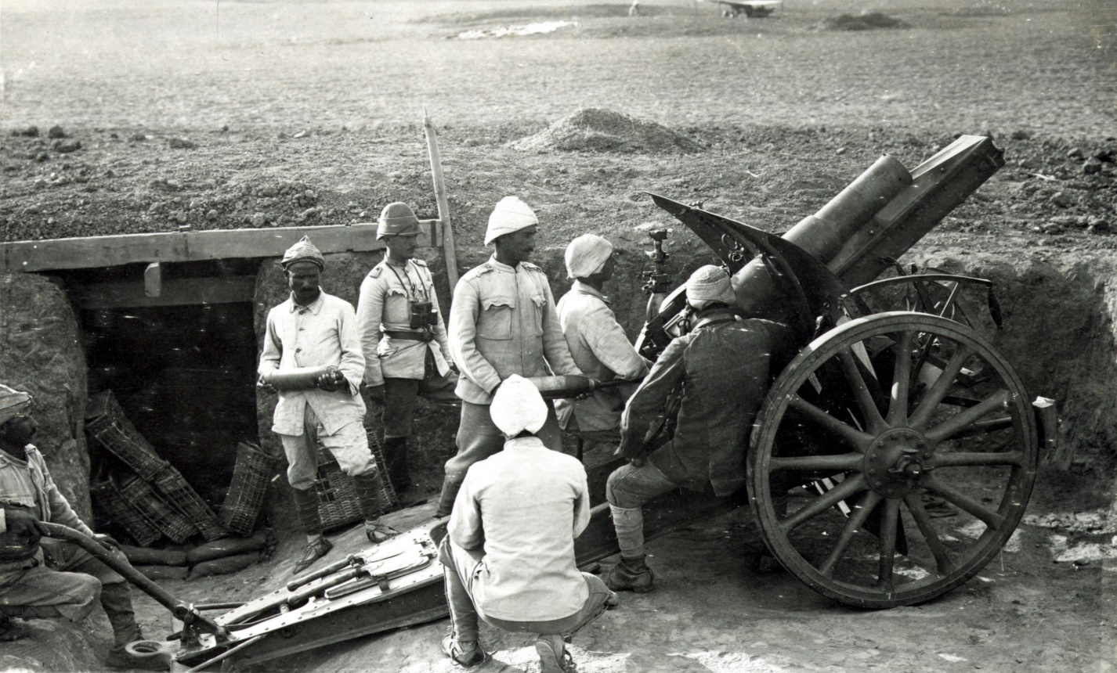

**Çanakkale cephesi:**  
Türk tarihinin kaderini değiştiren, Türk milletinin vatanını savunmak için canını feda etmekten çekinmediği önemli bir savaştır.

İtilaf devletlerinin bu cephedeki amacı; Rusya'ya silah yardımı yaparak bu devletin doğu Avrupa'ya yönelik saldırısını kolaylaştırmak, Almanya'nın doğuya yayılmasını önlemek, boğazlar ve İstanbul' u alarak Osmanlı Devleti’ni savaş dışı bırakmaktı. İngiltere ayrıca, Mısır’daki varlığını güvence altına almak, Ortadoğu'daki zengin petrol yataklarına sahip olmak istiyordu. İtilaf devleri, Çanakkale Boğazı’ndan geçmek için, Şubat 1915'ten itibaren saldırıya geçtiler. Güçlü top atışı ve Nusret mayın gemisinin önceden Boğaz’a döktüğü mayınlar yüzünden başarısızlığa uğradılar. 18 Mart 1915' te, daha büyük bir saldırı başlattılar. İtilaf devletleri' nin savaş gemilerinin bir kısmı batırıldı, bir bölümü ise saf dışı edildi. Böylece Çanakkale'yi denizden geçilemeyeceğini anladılar. Bunun üzerine 25 Nisan tarihinde Gelibolu yarımadası' nda Seddülbahir ve Arı burnu kıyılarına çıkarma yaptılar.

**Amaç**; Çanakkale'yi karadan geçmekti. İçlerinde Avusturya ve yeni Zelandalı askerlerden oluşan Anzakların da bulunduğu itilaf devleti'nin birlikleri, karşılarında Mustafa kemal' i ve onun inançlı askerlerini buldular. Türk ordusu, bu cephede büyük bir zafer kazandı. Boğazlar ve İstanbul'a yönelen tehlike önlendi. İtilaf devletleri amaçlarına ulaşamadılar. Bu cephede kazanılan zafer nedeniyle savaş bir süre uzadı.

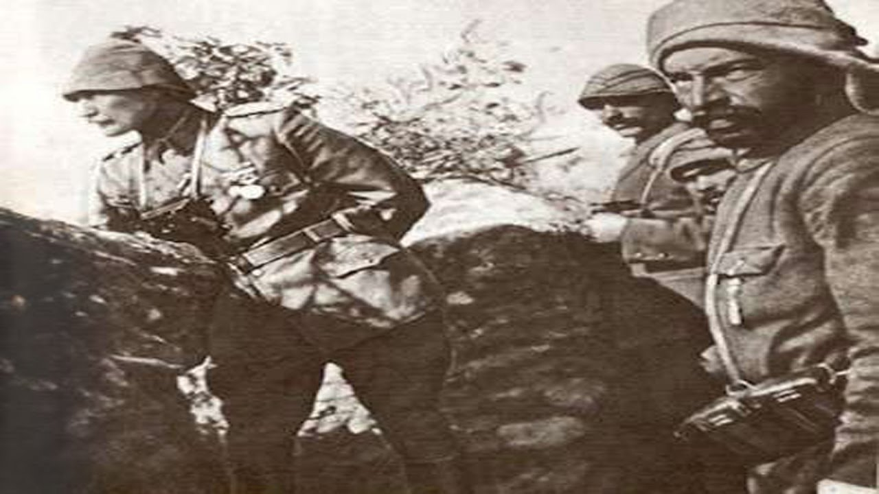

### **Ekonomik nedenler**

### Sanayi Devrimi ve Sömürgecilik sonucunda ekonomik pozisyonlarını güçlendiren  İngiltere ve Fransa, karşı taraftaki Almanya ve İtalya gibi ülkelerden ekonomik olarak çok ilerideydi. Almanya ve İtalya, siyasi birliklerini oluşturduktan sonra 1914'e kadar olan süreçte aradaki farkı kapatmaya çalışmışlardır. İngiltere ve Fransa'nın ekonomik hâkimiyet alanlarını koruma, Almanya'nın ise bu alanları ele geçirme niyeti savaşın başlıca ekonomik nedenlerindendir. Bu nedenler; sömürgeler, deniz yollarının hâkimiyeti, uluslararası ticaret imtiyazları gibi ana başlıklarda değerlendirilebilir.

Öte yandan 19. yüzyıl sonlarından itibaren kullanılmaya başlayan ve neredeyse 20. yy’e damgasını vuran petrol yataklarının mülkiyeti de savaşın temel ekonomik nedenlerindendir. Osmanlı İmparatorluğu'nun hâkimiyeti altındaki Orta Doğu petrol varlığı, 19. yy. sonlarında özellikle İngilizler tarafından, çeşitli gizli/açık yöntemlerle tespit edilmiştir. İngiltere, petrol siyasetini, 1900'lerde tüm stratejilerinin birinci sırasına koymuştur.

Diğer bir konu da Rus İmparatorluğu’nun ekonomik durumudur. Rusya, 19. yy’in sonlarında 20. yy’in başlarında toplumsal dalgalanmanın en fazla görüldüğü ülkedir. Toplumun en büyük kesimini oluşturan köylü sınıfı ve o büyüklükte olmasa da etkin bir işçi sınıfı 1905 Devrimi ile 1917 Devrim Ekim’ine giden yolu açmıştır. Toplumsal dalgalanmalar ekonomik açıdan Rus İmparatorluğu ve çarlık rejimi için tehlike oluşturuyordu. Rus yönetimi bu dalgalanmaları engellemek için siyasi ve ekonomik güç kazanmak zorundaydı

### **1 dünya savaşı sonuçları**

* Avrupa ve Asya'da devletlerarası dengeler bozulmuş, Osmanlı, Avusturya-Macar imparatorluğu ve Rusya tarihe karıştı.
* Polonya, Çekoslovakya, Yugoslavya ve Macaristan kuruldu.
* Yeni siyasi rejimler ortaya çıktı.
* Yenilen devlerin imzaladığı ağır antlaşmalar 2. dünya savaşına ortam hazırladı.
* Sömürgecilik isim değiştirerek "mandacılık" adı altında devam etti.
* Osmanlı devleti parçalanmış Hıristiyan azınlıktan sonra Müslüman Araplarda bağımsızlıklarını ilan etti.
* ABD bu savaştan sonra Avrupa politikasına karışmaya başladı.
* Cemiyet-i akvam kuruldu.

**1. Dünya Savaşında Yenilen devletlerin imzaladığı antlaşmalar:**

Almanya: Versay antlaşması

Avusturya: st. germain antlaşması

Macaristan: riyanon antlaşması

Bulgaristan: nöyyi antlaşması

Osmanlı devleti: Sevr antlaşması

**Birinci Dünya Savaşı Sonrasında Osmanlı Devleti (1918-1922)**

✓ Mondros Ateşkes Antlaşması’na dayanan itilaf Devletleri ülke topraklarını işgale başlayınca Türk Kurtuluş Savaşı başladı.

✓ Vatanın kurtuluşu için milliyetçilik düşüncesini temel alan direniş cemiyetleri kuruldu.

✓ Mustafa Kemal, ulusal direnişin lideri oldu.

✓ 1 Kasım 1922’de saltanatın kaldırılması sonucunda 6 asırlık Osmanlı Devleti resmen tarihe karıştı.

✓ 14 Temmuz 1923’te Lozan Antlaşması imzalanarak yeni Türk Devleti’nin uluslararası alanda resmen tanınması sağlandı.

✓ 29 Ekim 1923’te ise Cumhuriyet ilan edilerek devletin yönetim biçimi belirlendi.